**开辟者团队**

**网**

**站**

**建**

**设**

**设**

**计**

**文**

**档**

**日期：2021年5月26日**

**（第一版）**

**目录**

**一、 布局** 2

**二、 内容** 2

**2.1顶部** 2

**2.2导航** 2

**2.3 Banner图** 2

**2.4栏目一** 2

**2.5栏目二** 2

**2.6栏目三** 2

**2.7底部** 2

# 布局

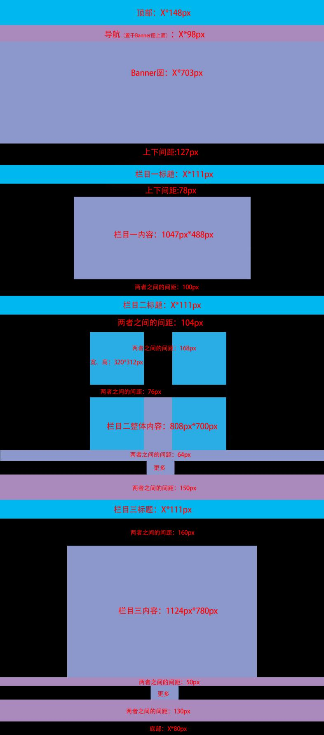

# 内容

## 2.1顶部

### 2.1.1顶部整体

尺寸：X*148px

背景颜色：#000000

### 2.1.2 Logo

格式：Png格式

尺寸：164*139 px

距离：如图所示

与顶部边缘的距离：9px

与左边边缘的距离：102px

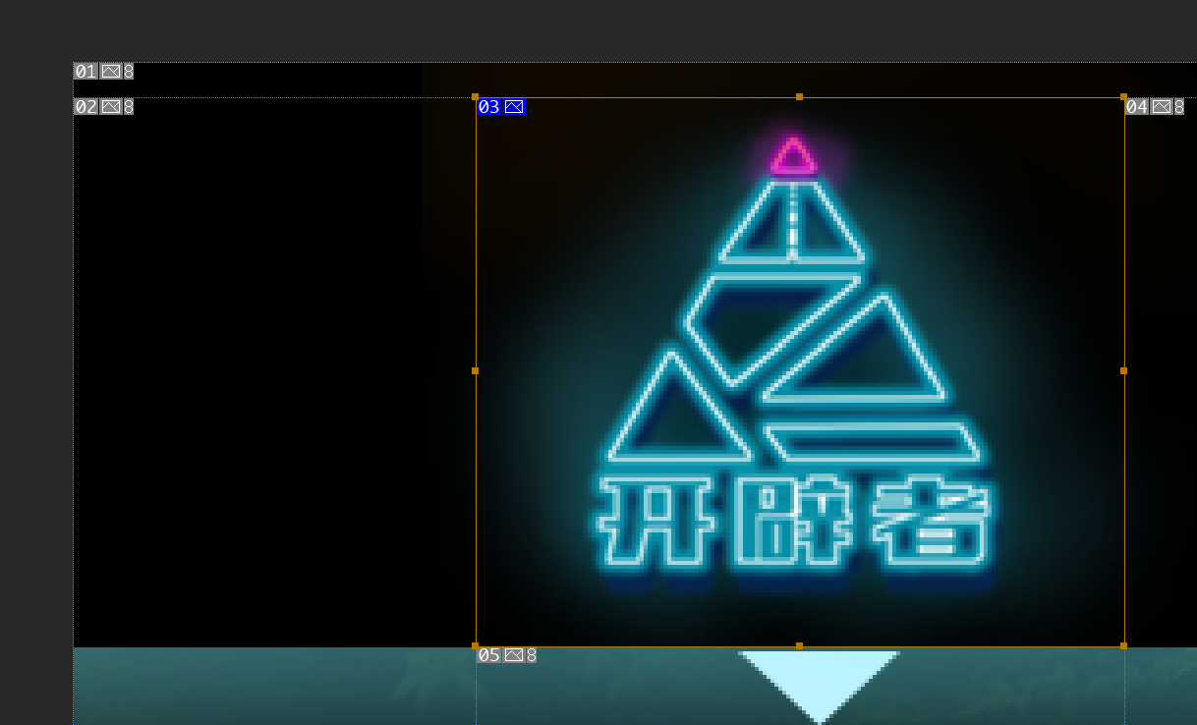

Margin-top: 9px

102px

### 2.1.3搜索框

整体尺寸：230*45px

### 2.1.4搜索按钮

尺寸：16*16px

图片格式：png格式

超链接：本页面显示(_self)

### 2.1.5输入框

尺寸：316*35px

格式：png

距离：如图所示

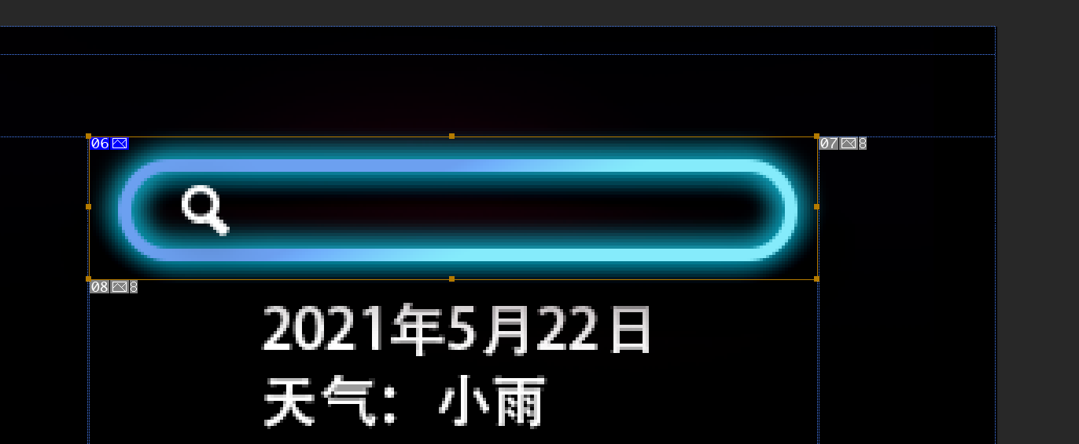

15px

56px

29px

35px

### 2.1.6天气及时间

尺寸大小：125*41px

文字大小：18px

文字颜色：#FFFFFF

字体：黑体

对齐方式：左对齐

效果：js时间及天气同步效果

距离设置:



6px

6px

107px

## 2.2导航

### 2.2.1整体尺寸

1920*86px

指针响应效果底部线条尺寸：384*10px

响应范围大小：378*86px

导航条下方有一个与导航条顶部对齐的线条：1920*5px

三角形尺寸：41*19px

底部线条尺寸：384*10px

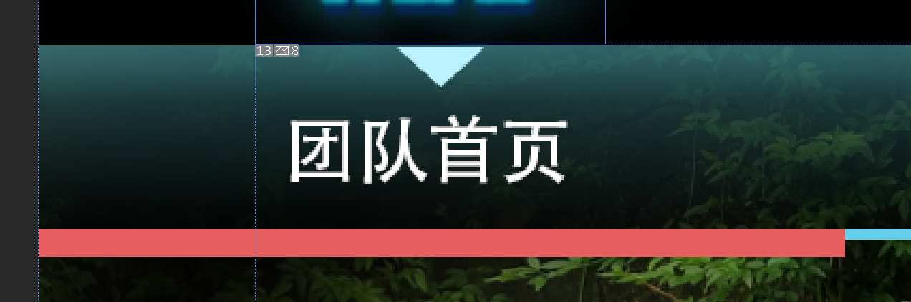

### 2.2.2响应效果

指针响应效果

指针经过效果：文字正上方出现一个顶部对齐左右居中的三角形

指针经过响应三角形顶部与导航栏顶部对齐

下方指针经过响应线条顶部与半透明导航条底部对齐

文字正下方出现一个顶部与导航栏底部对齐的线条

### 2.2.3图片格式：png

### 2.2.4文字

文字大小：34px

字体：黑体

### 2.4.5颜色

文字颜色：#FFFFFF

导航条下方与导航条顶部对齐的线条：#64ceec

鼠标经过效果颜色：颜色：#e65e5e



### 2.4.6对齐方式

文字在响应范围内左右居中

导航整体居中

### 2.4.7距离

文字与导航顶部距离：32px

## 2.3 Banner图

数量：两张

尺寸大小：X*703px

效果：轮播图效果

图片轮播间隔时间：4s

图片两侧都有一个切换图片按钮

按钮离banner图顶部距离：330px

按钮尺寸：60*140px

圆角（远离图片侧边缘的两个角）：20px

背景颜色：#FFFFFF 透明度0.5

箭头上下左右居中对齐 颜色为：#FFFFFF

透明度：0.5

效果：两次按钮指针经过效果：显示背景 、箭头变为#00FFFF 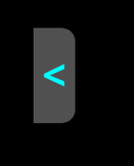

点击左右两侧按钮切换图片后重新计时

底部圆点随图片切换，点击也可切换

图片切换淡入淡出效果

底部小圆点：14*14px 颜色：#888888

左右居中对齐，底部距离30px 间距15px

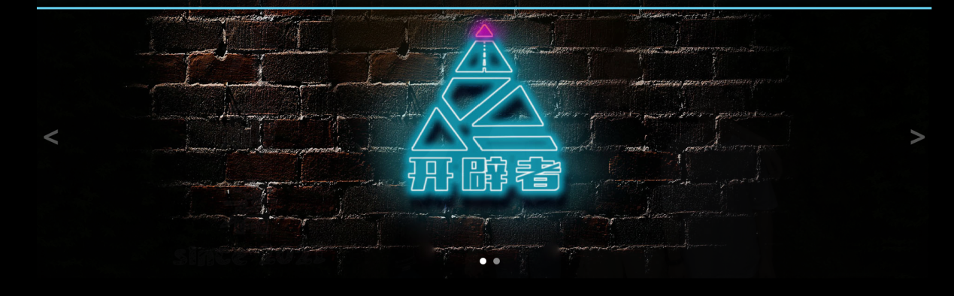

## 2.4栏目一

**2.4.1尺寸**

单个尺寸

|————148px————|

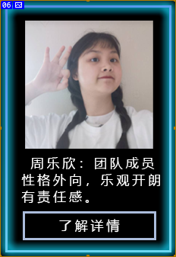

|——————212px—————|

图片尺寸

|—105px—|

|——105px———|

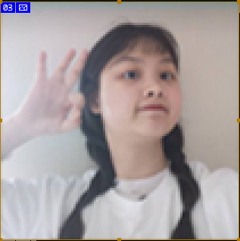

**2.4.2距离**

内容与栏目顶部之间

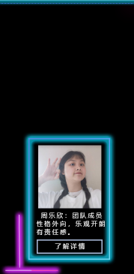 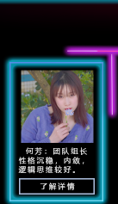

|-78px-|

|—217px——|

内容与内容

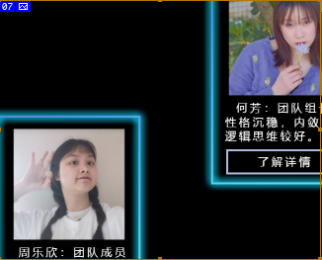

|-63px-|

|-68px-|

**2.4.3字体与文字大小**

栏目名称：微软雅黑，24px

内容：微软雅黑，10px

**2.4.4响应效果**

“了解详情”做鼠标经过效果

**2.4.5图片格式**

成员照片格式：.jpg



边框线条格式：.png

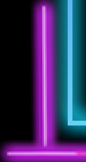

**2.4.6超链接**

跳转方式：_blank

**2.4.7对齐方式**

居中对齐

## 2.5栏目二

**2.5.1尺寸**

整体内容尺寸：808px*700px

单个视频尺寸：320px*312px

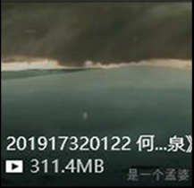

**2.5.2距离**

两个视频左右的间距：168px

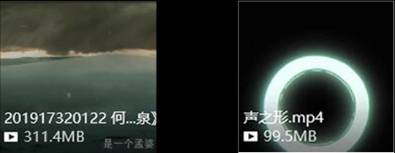

两个视频上下之间的间距：76px

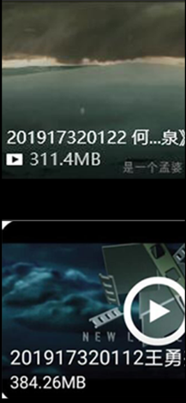

视频与更多之间的间距：64px

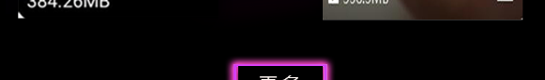

**2.5.3文字（更多）**

字体：微软雅黑

字体大小：32px

字体颜色：#fff

响应效果：# 0c92aa

**2.5.4对齐方式**

居中对齐

**2.5.5视频格式**

MP4格式

## 2.6栏目三

**2.6.1背景颜色**

#000

**2.6.2第一张图片**

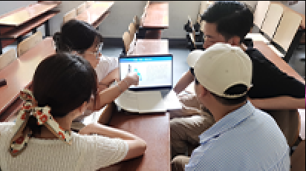

图片格式：jpg

尺寸：宽：329px 高：183px

绝对定位

距离：顶部: 110px; 右边: 593px

**2.6.3 2021.5.13 项目记录**

字体：微软雅黑

字体大小：28px

字体颜色：#fff

绝对定位

距离：顶部: 110px; 右边: 593px

**2.6.4第二张图片**

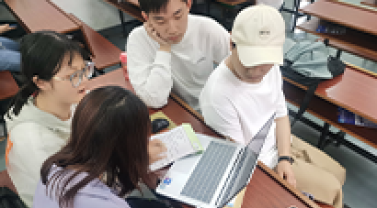

图片格式：jpg

尺寸：宽：329px 高：183px

绝对定位

距离：顶部: 350px; 右边: 353px

**2.6.5 2021.5.18 项目记录**

字体：微软雅黑

字体大小：18px

字体颜色：#fff

绝对定位

距离：顶部: 430px; 左边: 610px

**2.6.6第三张图片**

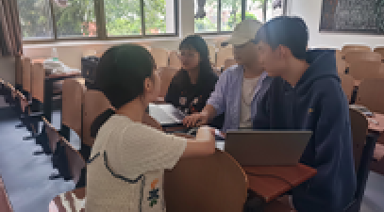

图片格式：jpg

尺寸：宽：329px 高：183px

绝对定位

距离：底部: 340px; 左边: 390px

**2.6.7 2021.5.20 项目记录**

字体：微软雅黑

字体大小：18px

字体颜色：#fff

绝对定位

距离：底部: 413px; 右边: 590px

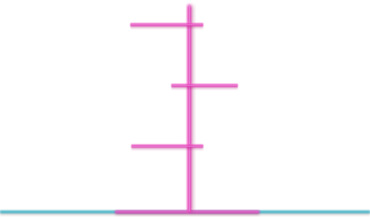

图片格式：png

尺寸：宽：1920px 高：1139px

相对定位

距离：上外边距125px



图片格式：jpg

尺寸：宽：121px，高52px

绝对定位

距离：底部: 152px; 左边: 887px

**2.6.8更多**

字体：微软雅黑

字体大小：32px

字体颜色：#fff

响应效果：# 0c92aa

绝对定位

## 2.7底部

距离：底部: 180px; 左边: 950px;

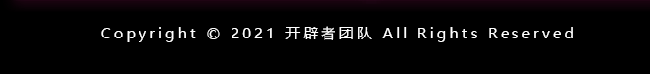

背景颜色：#000，对齐方式居中，字体大小16px，字体颜色：#fff上外边距：33px